**K**unst **I**n **D**e **O**penbare **R**uimte (K.I.D.O.R.)

**Kunstvorm: Beeldende kunst**



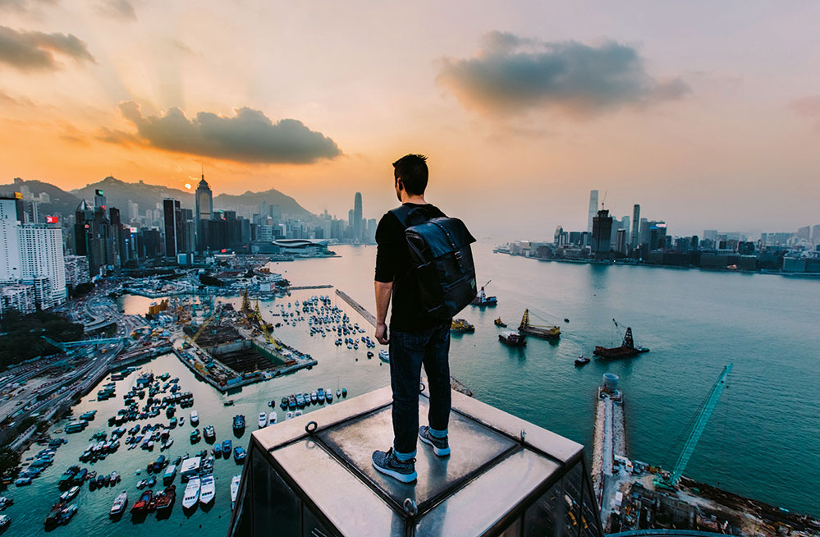

**Aandachtspunten:**

Kunst in de openbare ruimte

Urban exploratie

**Dimensies:**

1. Schoonheid en lelijkheid
2. Autonoom en toegepast
3. Ambachtelijk en industrieel
4. Traditie en innovatie





**Domein A: Verkenning  
Ontdek de kunst in de openbare ruimte**

Kunst op een plein, langs de snelweg, in het park, in de bibliotheek, graffiti op de muur van het gemeentehuis, muziekoptreden in de binnenstad; allemaal vormen van kunst in de openbare ruimte. Maar wat wordt er eigenlijk bedoeld met ‘de openbare ruimte’?

De openbare ruimte is de omgeving waar je bent als je een stap buiten de deur zet. Deze openbare ruimte is van iedereen en wordt onderhouden door gemeente, provincie en overheid. Er is ook plek voor kunst. Gemeenten of bedrijven vragen kunstenaars om in opdracht een kunstwerk te realiseren voor een bepaalde locatie. Denk bijvoorbeeld aan de kunstwerken op rotondes of een beeld op de hoek van de straat. Maar ook een lichtsculptuur geprojecteerd op een gebouw of kunst in de vorm van geluid. **Kunst in de openbare ruimte is kunst in het wild**, zonder museummuren om zich heen. Kunst in het wild is zowel op opvallende locaties midden in de stad als ook op onverwachte plekken te bekijken en te beleven.

Kunst in het wild moet natuurlijk wel tegen een stootje kunnen! Voordat een kunstwerk in de openbare ruimte geplaatst wordt, moet het ontwerp van de kunstenaar eerst langs veel regels en commissies. De gemeente stelt vaak eisen aan de uitvoering.

**Een paar voorbeelden: De kunstwerken moeten …**

* Hufterproof zijn (niet kapot kunnen gaan door vandalisme)
* Locatie specifiek en of passend in de omgeving zijn.
* Weersbestendig zijn.
* Geen scherpe randen of gevaarlijke uitsteeksels hebben.
* Makkelijk te onderhouden zijn.

Soms probeert kunst mensen aan het denken te zetten, bijvoorbeeld over een (lastig) maatschappelijk onderwerpof juist over alledaagse dingen.

Andere kunstwerken zijn enkel om een bekend persoon te vereren of te herdenken. Ook in de Haarlemmermeer staat veel kunst in de openbare ruimte van markante figuren uit de geschiedenis.

Kunstwerken kunnen tijdelijk of permanentin de openbare ruimte staan.

Ze vertellen iets over een gebeurtenis, of reageren op hun directe omgeving.

Wanneer kunst gemaakt is voor één specifieke plek noem je dit ***site specific art.***

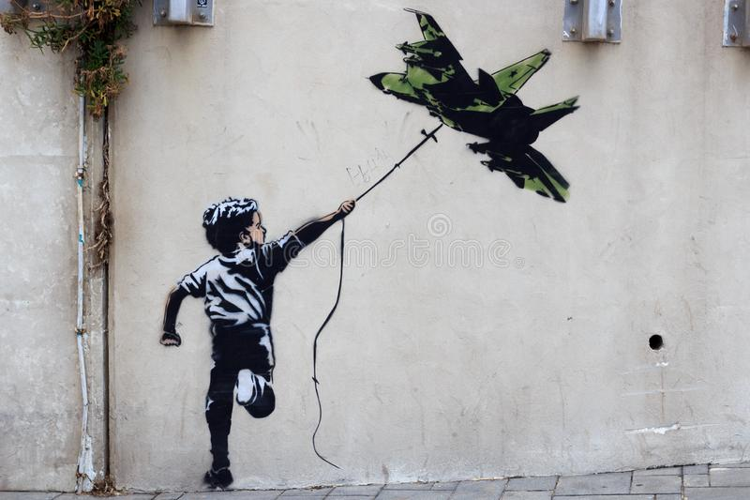***Guerrilla-kunst*** is vaak ook voor een specifieke plek bedacht, maar onderscheidt zich van andere kunstvormen doordat er geen externe grens is tussen het beeld en de omgeving. Terwijl een traditioneel schilderij van de ene galerij naar de andere kan worden verplaatst zonder dat de betekenis of de artistieke geloofwaardigheid van het stuk wordt aangetast, is straatkunst milieuvriendelijk, het oppervlak waarop het wordt aangebracht is even fundamenteel voor de betekenis van het stuk als dat wat wordt toegepast. Een bekende guerrilla kunstenaar is ***Banksy.***

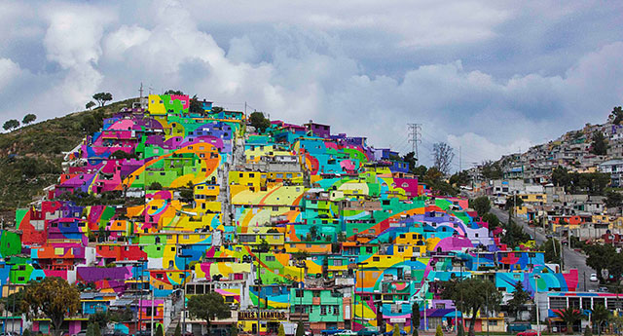Er zijn ook kunstwerken die op een andere manier de openbare ruimte vullen.

Ze zijn tijdelijk en vaak is het publiek een onderdeel van het kunstwerk doordat ze uitgenodigd worden mee te werken. Kunstenaars die op deze manier werken benadrukken vaak een ander aspect van de openbare ruimte, namelijk de functie van ontmoetingsruimte. Deze vorm van kunst heeft een sociaal karakter en noem je ***community art.***

**K.I.D.O.R.S** kom je dus op verschillende plekken tegen. In allerlei vormen en allemaal met een ander verhaal. Hoe ziet jouw beste kunstwerk in het wild eruit?

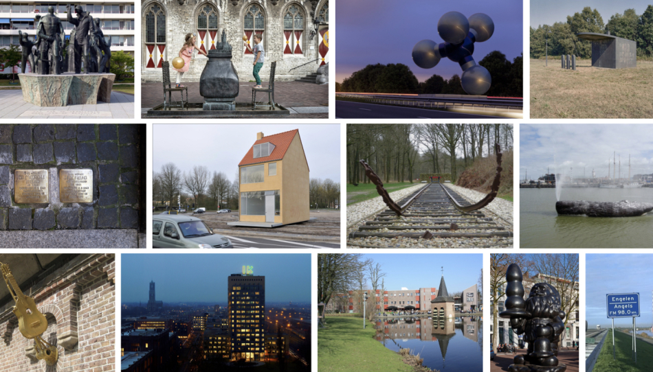

**Domein B: Verbreden**

**Welke K.I.D.O.R.S. zijn er in jouw omgeving en**

**in de rest van de wereld te vinden?**

**Opdracht 1**

**Stap 1: Maak voor dit PO een pagina aan op je Webnode dossier, geef het de titel PO2 ‘Kunst in de openbare ruimte’.**

**Stap 2: Kijk op de volgende sites:**

[**https://liefsuithaarlemmermeer.nl/kunst-cultuur/**](https://liefsuithaarlemmermeer.nl/kunst-cultuur/)

[**https://nl.wikipedia.org/wiki/Lijst_van_beelden_in_Haarlemmermeer**](https://nl.wikipedia.org/wiki/Lijst_van_beelden_in_Haarlemmermeer)

[**https://visithaarlemmermeer.nl/zien-doen/kunst-cultuur/de-mooiste-kunst-de-openlucht-haarlemmermeer**](https://visithaarlemmermeer.nl/zien-doen/kunst-cultuur/de-mooiste-kunst-de-openlucht-haarlemmermeer)

Deze websites geven een overzicht van culturele uitingen en instellingen in de gemeente Haarlemmermeer. Wij gaan kunstwerken in de openbare ruimte bekijken via google streetview.

- Kies twee K.I.D.O.R.S. uit jouw omgeving uit via de sites die jij lelijk vindt.

- Kies twee K.I.D.O.R.S. uit jouw omgeving uit via de sites die jij mooi vindt.

- Zoek deze vier K.I.D.O.R.S. op op Google Streetview en bekijk de omgeving.

- Behandel bij elke K.I.D.O.R. de onderstaande punten 1 t/m 8.

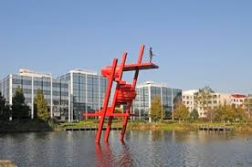 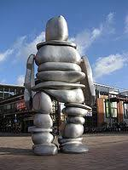 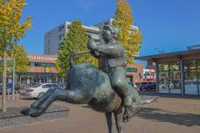

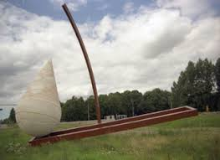 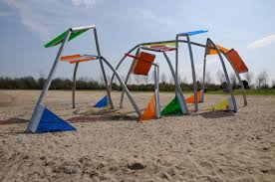 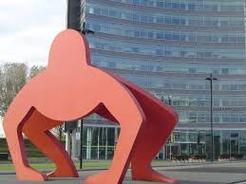

**Moeilijke woorden lijst:**

**Vorm**: Organisch vormen zijn ronde vormen. Geometrische vormen zijn hoekige, rechte vormen.

**Stijl**: Bij figuratief is de werkelijkheid volledig herkenbaar. Bij abstract is er geen enkele herkenbaarheid met de werkelijkheid. Bij geabstraheerd is de werkelijkheid gedeeltelijk herkenbaar.

**Compositie:** kan horizontaal, verticaal, diagonaal, centraal, of all-over zijn.

**Site specific art**: een kunstwerk speciaal voor die locatie gemaakt.

**Punten die je behandelt per K.I.D.O.R.**

1- Titel van K.I.D.O.R.

2- Naam kunstenaar

3- Pin de locatie in maps

4- Voeg een afbeelding toe

5- Vertel wat jij van het kunstwerk vindt (Mooi, omdat … of Lelijk, omdat..)

6- Omschrijf wat voor soort kunstwerk het is. (Een standbeeld, een buste, een sculptuur, een site specific art, een herdenkingsbeeld, een straatmeubel of guerrilla art.)

7- Omschrijf de kenmerken vorm, kleur, stijl, materiaal en compositie.

8- Leg uit wat de bedoeling van het kunstwerk is en waarom het daar op die locatie staat.

**Stap 3:** Kies één van jouw vier K.I.D.O.R.S. uit voor het maken van een

fotoreportage waarin je duidelijk jouw mening over de K.I.D.O.R. geeft. Deze fotoreportage bestaat uit minimaal zes foto’s. In deze fotoreportage zoom je steeds verder in op de K.I.D.O.R. Je begint een foto met de gehele omgeving erbij en je eindigt met een close-up. Laat in de fotoreeks de K.I.D.O.R. van verschillende kanten zien. De foto’s voorzie je van teksten waaruit jouw mening duidelijk naar voren komt.

Plaats de foto’s bij Opdracht 1 in je Webnode pagina.

**Opdracht 2**

Verdiep je inK.I.D.O.R.S. wereldwijd.

2A. Maak een collage met zes afbeeldingen van K.I.D.O.R.S. van over de hele wereld die jij mooi vindt.

2B. Maak een collage van zes K.I.D.O.R.S. van over de hele wereld die jij lelijk vindt.

**Opdracht 3**

Omschrijf wat er opvalt aan jouw smaak? Wat komt er overeen in de K.I.D.O.R.S. die jij mooi vindt? En wat komt er overeen in de K.I.D.O.R.S. die jij lelijk vindt? Kijk naar kleur, vormentaal, onderwerp, plaatsing.



**Opdracht 4**

**Ontwerp een eigen K.I.D.O.R.**

Nu is het jouw beurt om als kunstenaar een werk te ontwerpen voor de buitenruimte. Je weet inmiddels wat je mooi vindt, wat een kunstwerk kan vertellen of betekenen voor een plek en de mensen die er komen of wonen.

Volg het onderstaande stappenplan en werk al je stappen uit in je Webnode pagina.

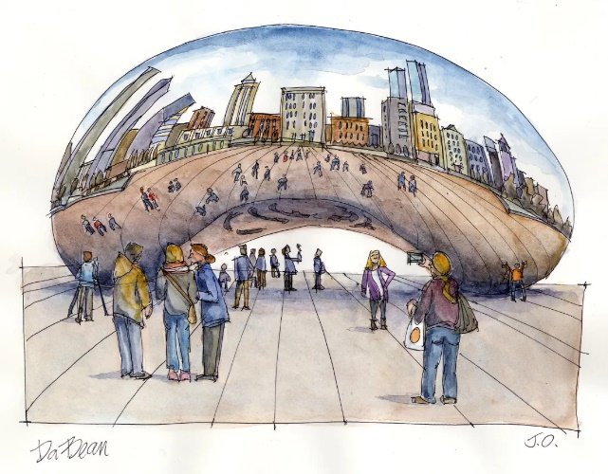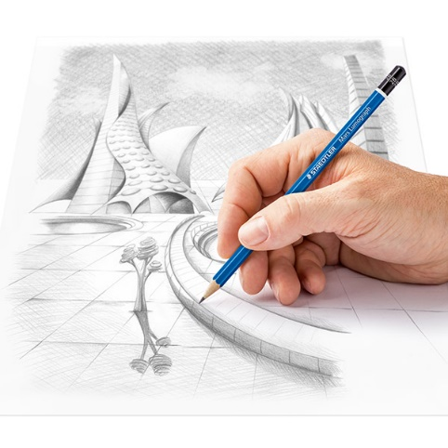

**Ontwerp een eigen K.I.D.O.R. volgens het stappenplan.**

**Stap 1:** Kies een specifieke locatie in de publieke ruimte voor jouw K.I.D.O.R. uit. Dit kan een publieke buiten- of een publieke binnenruimte zijn. Het kan in Nederland zijn of in een ander land zijn.

**Stap 2:** Kies een stijl uit voor jouw K.I.D.O.R. Figuratief, geabstraheerd of abstract.

**Stap 3:** Jouw K.I.D.O.R. heeft een verhaal en is duidelijk verbonden met de plek waar het staat, hangt of ligt.

**Stap 4:** Kies een K.I.D.O.R. soort uit. Standbeeld, buste, sculptuur, herdenkingsbeeld, straatmeubel of street-art.

**Stap 5:** Bepaal naast de vormen en de compositie ook de afmetingen en de materialen voor jouw K.I.D.O.R.

**Stap 6:** Maak eerst een mindmap en daarna verschillende schetsen van jouw ideeën. Maak van dit ideeproces foto’s en plaats ze in jouw pagina.

**Stap 7:** Werk je beste schets 2-dimensionaal of 3-dimensionaal uit. Je bent vrij om alle technieken en materialen te kiezen. Maak van het maakproces foto’s en plaats ze in jouw pagina.

**Stap 8:** Geef jouwK.I.D.O.R. een passende titel.

**Stap 9:** Presenteer jouw K.I.D.O.R. proces en product in woord en beeld op jouw pagina Kunst in de openbare ruimte.



**Beoordeling**

1. **Onderzoek:** Ik heb K.I.D.O.R.S. uit mijn omgeving onderzocht. Ik heb er vier omschreven en heb een smaak fotoreportage bij één van de K.I.D.O.R.S. gemaakt waarin mijn mening duidelijk naar voren komt.

**0-1-2 punten.**

1. **Onderzoek:** Ik heb online K.I.D.O.R.S. wereldwijd onderzocht. Ik heb deze ingedeeld in mooi en lelijk. Ik ben erachter gekomen wat mijn smaak over kunst in de openbare ruimte is en heb mijn smaak duidelijk omschreven.

**0-1-2 punten.**

1. **K.I.D.O.R:** Mijn zelfontworpen K.I.D.O.R. heeft een toepasselijke titel en is duidelijk verbonden met de gekozen locatie. Ik heb de inhoud en de vorm uitgebreid omschreven en verbeeld met afbeeldingen van het ideeproces, het maakproces en van het eindresultaat.

**0-1-2 punten.**

1. **Presentatie:** Mijn K.I.D.O.R. en mijnpagina ‘Kunst in de openbare ruimte’ zijn met zorg vormgegeven en tot in detail afgewerkt.

**0-1-2 punten.**

1. **Planning:** ik heb de opdracht binnen de gestelde tijd ingeleverd en mijn

werkhouding tijdens de lessen was goed.

**0-1-2 punten.**

**Leerling Docent**